1. Adam Sienkiewicz, gr. 8, 14.01.2017

2. Iteracyjna implementacja algorytmu przekładania krążków wraz z wizualizacją działania. Na początku należy zapytać użytkownika o ilość krążków do przekładania. Program oferuje dwa tryby działania: tryb użytkownika (użytkownik przekłada krążki, program liczy ilość ruchów, które wykonał użytkownik) oraz tryb komputera (krążki przekładane są automatycznie co określony czas lub po wciśnięciu klawisza).

3. Iteracyjny algorytm rozwiązania problemu Wież Hanoi:

1. Przenieś najmniejszy krążek na kolejny (*) słupek.
2. Wykonaj jedyny możliwy do wykonania ruch, nie zmieniając położenia krążka najmniejszego
3. Powtarzaj punkty 1 i 2, aż do odpowiedniego ułożenia wszystkich krążków.

(*) Kolejny słupek zależy od parzystości liczby krążków wieży. Dla przypadku parzystego jest to słupek na prawo (gdy krążek dojdzie do ostatniego słupka to jest on przekładany jest na słupek pierwszy). Dla przypadku nieparzystego kolejnym słupkiem jest ten na lewo (gdy krążek dojdzie do pierwszego słupka to jest on przekładany jest na słupek ostatni).

4. Funkcje:
create_tower – Tworzy listę reprezentującą wieże o podanej wielkości.
USRinput_seg_amount – Użytkownik podaje wielkość wieży.
can_be_moved – Decyduje który z z segmentów może być poruszony. Używana w automatycznym rozwiązaniu.
count – Zlicza segmenty. Po każdym ruchu jest wywoływana w celu sprawdzenie czy cała wieża została przeniesiona na trzeci słupek.
swap – Przenosi krążek na inny słupek. Słupek z którego i na który zostanie przeniesiony krążek jest określony w programie.
print_towers – Czyści ekran po czym wypisuje aktualne rozmieszczenie krążków.
print_toFile – Co każdy ruch zapisuje rozmieszczenie krążków do pliku.
move – Bardziej rozbudowana funkcja swap, która przenosi krążek z wybranego słupka na inny. Wyboru dokonuje funkcja can_be_moved lub użytkownik.
user_solve – Program daje użytkownikowi możliwość samodzielnego rozwiązania.
solve_hanoi – Wyświetla rozwiązanie zgodnie z iteracyjnym algorytmem.

5. Wymagania: Dowolny komputer z systemem Windows.

Przykładowe uruchomienie:

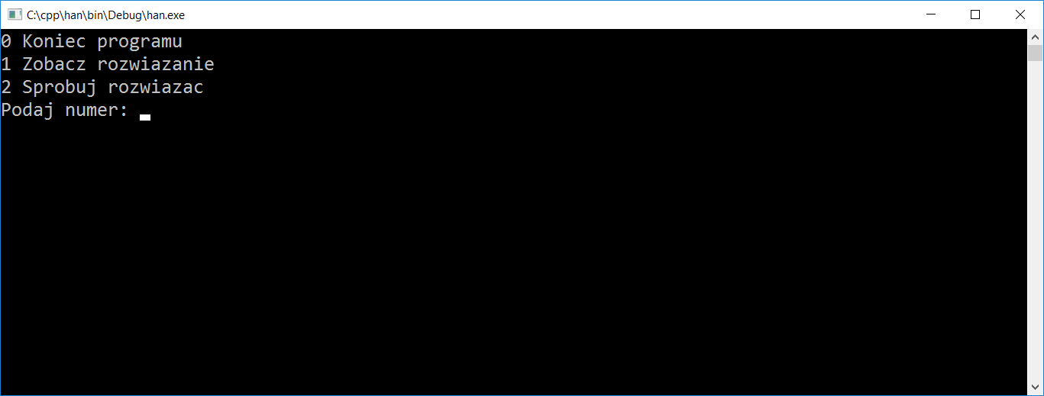
Użytkownik jest proszony o podanie trybu pracy.

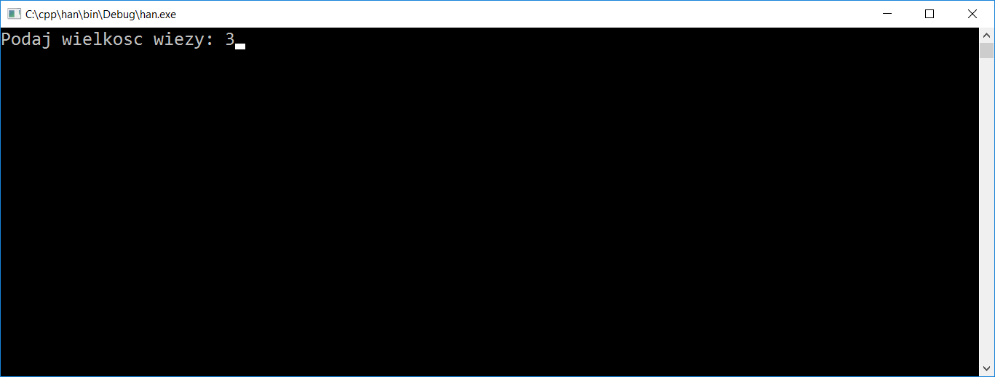
Po wyborze trybu użytkownik jest proszony o podanie wielkości wieży.

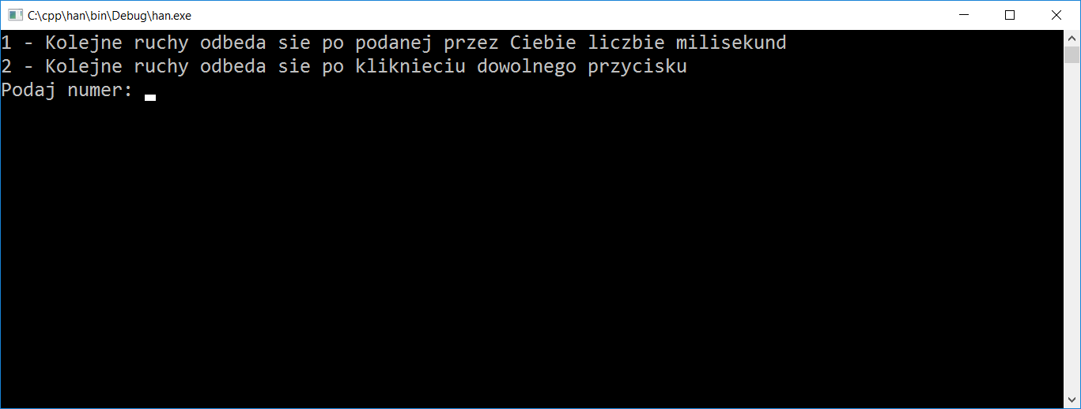
Jeśli wybrano tryb automatyczny to użytkownik proszony jest o podanie co ma oddzielać kolejne ruchy.

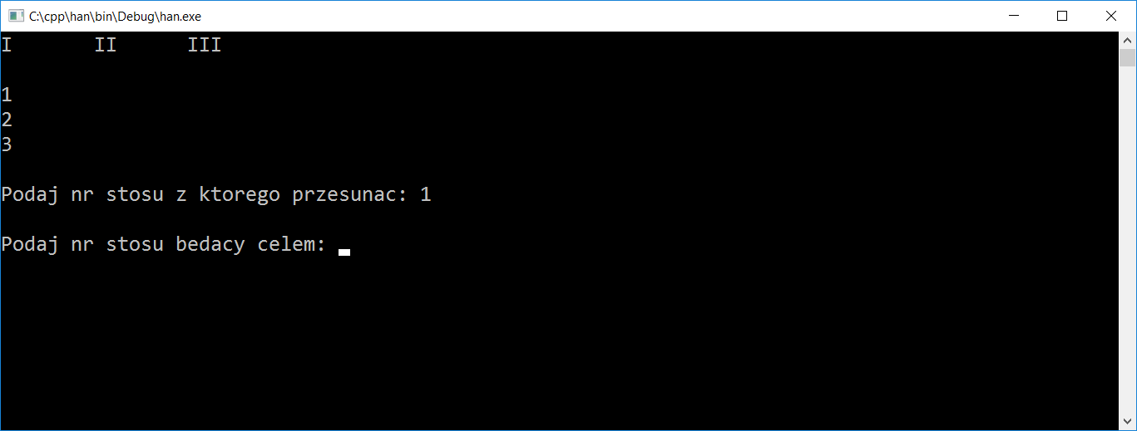
Jeśli wybrano tryb użytkownika to użytkownik proszony jest o podanie z którego i na który stos przesunąć krążek.

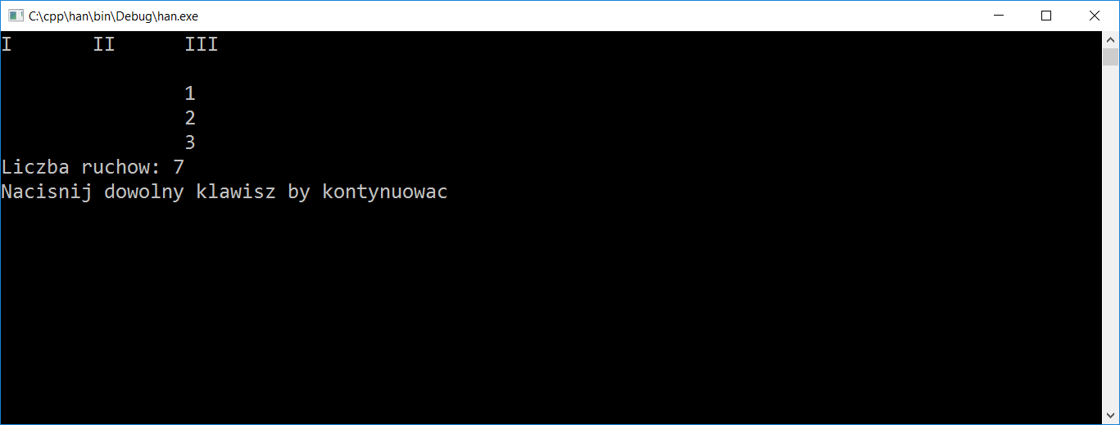
Po przeniesieniu całej wieży użytkownik informowany jest ile ruchów wykonał.
Po naciśnięciu dowolnego przycisku wraca się do menu z którego może wybrać co chce dalej zrobić.

